Консультация

«Страхи детей

в старшем дошкольном

возрасте»

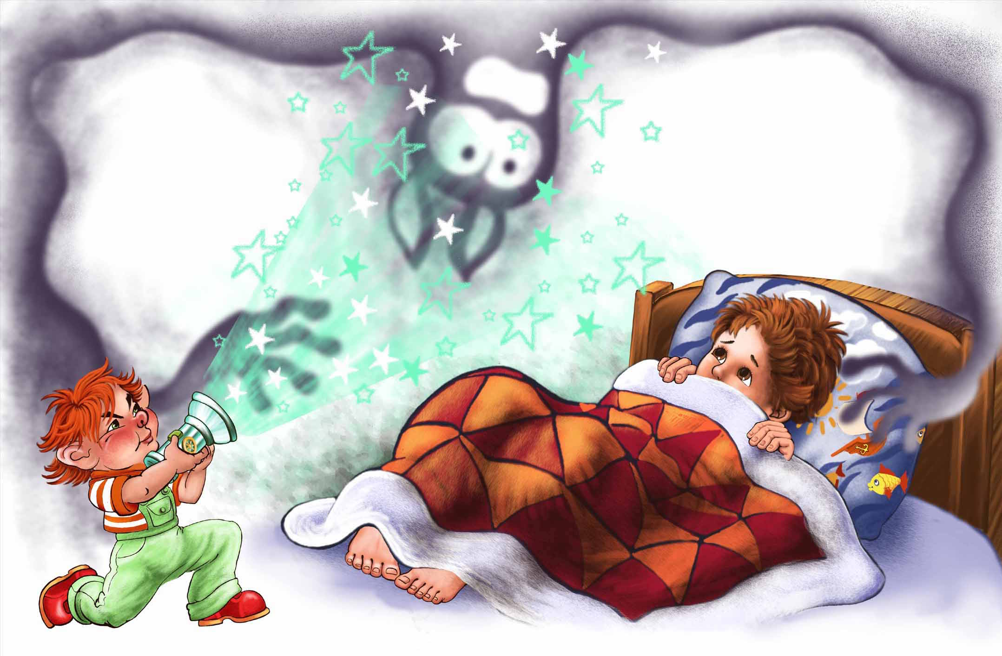

На протяжении всего раннего и дошкольного возраста дети сталкиваются с различными страхами. Психологи и психиатры считают, что основной причиной распространения страхов у детей является неправильное воспитание родителей, их трудности во взаимоотношениях с ребенком. Для каждого возрастного периода характерны различные страхи, например дети раннего возраста, могут бояться громких звуков или разлуки с родителями, дети среднего дошкольного возраста чаще всего испытывают страх темноты, одиночества и замкнутого пространства.
Тема детских страхов до сих пор остается актуальной. Страхи современных детей не изучены в достаточной мере и поддаются изменениям, по сей день. Многочисленные исследования показывают, что страх в детском возрасте – часто наблюдаемое явление. Детские страхи относятся к самым сильным переживаниям детства. Они могут влиять на важные жизненные аспекты ребенка, такие как взаимоотношения, с родителями и другими взрослыми, взаимоотношения со сверстниками.
Страх в детском возрасте зачастую выступает в роли, как такого спасателя детей. Такие страхи не дают причинить себе боль или какие-то физические повреждения. Страхи, которые служат для безопасности детей – это рациональные страхи. К иррациональным страхам, которых больше, относят выдуманные страхи, которые не несут в себе никакой опасности.

Причинами детских страхов в дошкольном возрасте становятся:
• конкретные случаи, произошедшие с ребенком, например, укусила собака, захлебнулся водой;
• внушенные страхи, родителями или близкими людьми, они могут нести в себе цель защиты, но ребенок может проецировать их в страх;
• фантазия ребенка, сам ребенок зачастую может выдумать предмет своего страха;
• внутрисемейные конфликты, ребенок может предположить свою в них вину;
• взаимоотношения со сверстниками, тут может включаться страх быть отвергнутым или страх унижения.

По мнению А. И. Захарова, все причины страха можно разделить на четыре категории:
1) интенсивность;
2) новизна воздействующего стимула;
3) эволюционно выработанные сигналы опасности;
4) причины, возникающие в социальном воздействии.

Д. В. Винникотт, английский детский психиатр, рассматривал страх как форму привязанности, как форму, транслирующую аффективных расстройств родителя. Ребенок в страхе может транслировать не переживший аффект родителя.
Детские страхи имеют определенные особенности проявления. Эти проявления включают в себя силу, причины и длительность.

На основании этих факторов выделяют следующую классификацию.
1. Сверхценные страхи вызванные фантазией ребенка.
2. Навязчивые страхи, связанные с определенной жизненной ситуацией.
3. Бредовые (необъяснимые) страхи, связанные с психологическим отклонением.
Старший дошкольный возраст является самым эмоционально напряженным отношению к страхам. Этот возраста, включая в себя все страхи предыдущих возрастов, приобретает и новые характерные для старшего дошкольного возраста.
Возрастными особенностями детей старшего дошкольного возраста являются:
1. изменения, происходящие в высшей нервной деятельности, совершенствуются основные нервные процессы – возбуждения и торможения;
2. формируются социальные представления морального плана;
3. расширяются интеллектуальные возможности детей;
4. расширяется кругозор детей;
5. активно формируется образное мышление;
6. формируются межличностные отношения со сверстниками.

Центральное место занимает страх смерти и увеличивается страх смерти родителей, так как в этом возрасте у ребенка формируется чувство времени и пространства, появляется концепция жизни, он начинает понимать, что жизнь не бесконечна, что люди рождаются и умирают.
С. Энтони одной из первых изучала детское понимание и отношение к страху смерти. В 1937-1939 годах Энтони провела исследование, среди детей различного возраста реагируют насмерть. Она использовала метод завершения истории и специально организованные наблюдения за детьми в семейной обстановке. По мнению, Энтони, страх смерти не может быть привязан к определенному возрасту. Все зависит от развития умственных способностей и опыта ребенка столкновения со смертью в своем окружении. Начало становления понимания смерти она относит к концу оральной фазы, возрасту двух лет.
А. И. Захаров в своих исследованиях выделяет, у детей старшего дошкольного возраста, как основной, страх смерти, как себя, так и недостригшей максимума страх смерти родителей. Так же остаются страхи животных, сказочных персонажей, страх глубины, огня, пожара и войны. Так же, по мнению А. И. Захарова появление страха смерти в старшем дошкольном возрасте является постепенным завершением периода наивности детей.
Исследование, проводимое Н. Н. Авдеевой и Ю. А. Кочетовой, выявило высокий показатель у страха смерти (и себя и родителей) среди детей старшего дошкольного возраста. Помимо высокого уровня страха, исследование так же показало высокий уровень страха сказочных персонажей, страха психологического одиночества, страха нападения и страха войны, что непосредственно связанно со страхом смерти.
Проявление страха детьми носят в основном индивидуальный характер. Каждый ребенок проявляет по своему, те эмоциональные переживания, которые он испытывает в моменты страха. К особенностям проявления страхов старших дошкольников можно отнести уменьшается взаимосвязь между страхами, но каждый несет больше эмоциональной нагрузки.
Также для детей старшего дошкольного возраста характерным становится сочувствующее поведение, которое может перерасти в страх за близких людей. Дети всячески пытаются обезопасить своих родных, проявляя заботу и сопереживание по отношению к ним.
Анализ теоретической литературы показал что, если сравнивать страхи в старшем дошкольном возрасте между мальчиками и девочками, то мы можем увидеть, у мальчиков уровень страха значительно ниже, чем у девочек. Такое расхождение можно отнести к тому, что у девочек старшего дошкольного возраста с развивающейся структурой личности в эмоциональной сфере.
Во многом страхи детей старшего дошкольного возраста зависят от отношений, складываемых в семье, со взрослыми. Для правильного развития психологического и эмоционального состояния ребенка важно своевременная помощь и поддержка родителей и педагогов в выявление детских страхов.

